Vitor Bruno de Oliveira Barth

Sistema de Controle de Horários e Matrículas para Escolas de Música

Cuiabá

2017

**Nome do Sistema**: Sistema de Controle de Horários e Matrículas para Escolas de Música

**Objetivo:** Controlar os horários de aula, pagamento a professores e de alunos de uma escola de música.

**Justificativa:**

Controlar uma escola de música com diversos professores e alta rotatividade de professores é algo complexo, o que pode ocasionar problemas que trazem prejuízos à escola e aos alunos, como cobranças ou pagamentos indevidos, presença ou ausência inesperada de alunos, aulas em excesso ou em falta, etc.

O desenvolvimento deste sistema permitirá ao administrador da escola evitar essas falhas através da organização do uso do tempo dos professores e do controle sobre as despesas e receitas da escola.

**Funcionalidades:**

1. Cadastro de Professores
2. Cadastro de Alunos
3. Agenda de Aulas
4. Registro de Recebimentos
5. Registro de Pagamentos

**Recursos Utilizados**

- Hardware:

Computador

- Software:

Banco de Dados: PostgreSQL

Servidor Web: Node.js

Linguagem de Marcação: Pug.js

Linguagem de Folha de Estilos: CSS

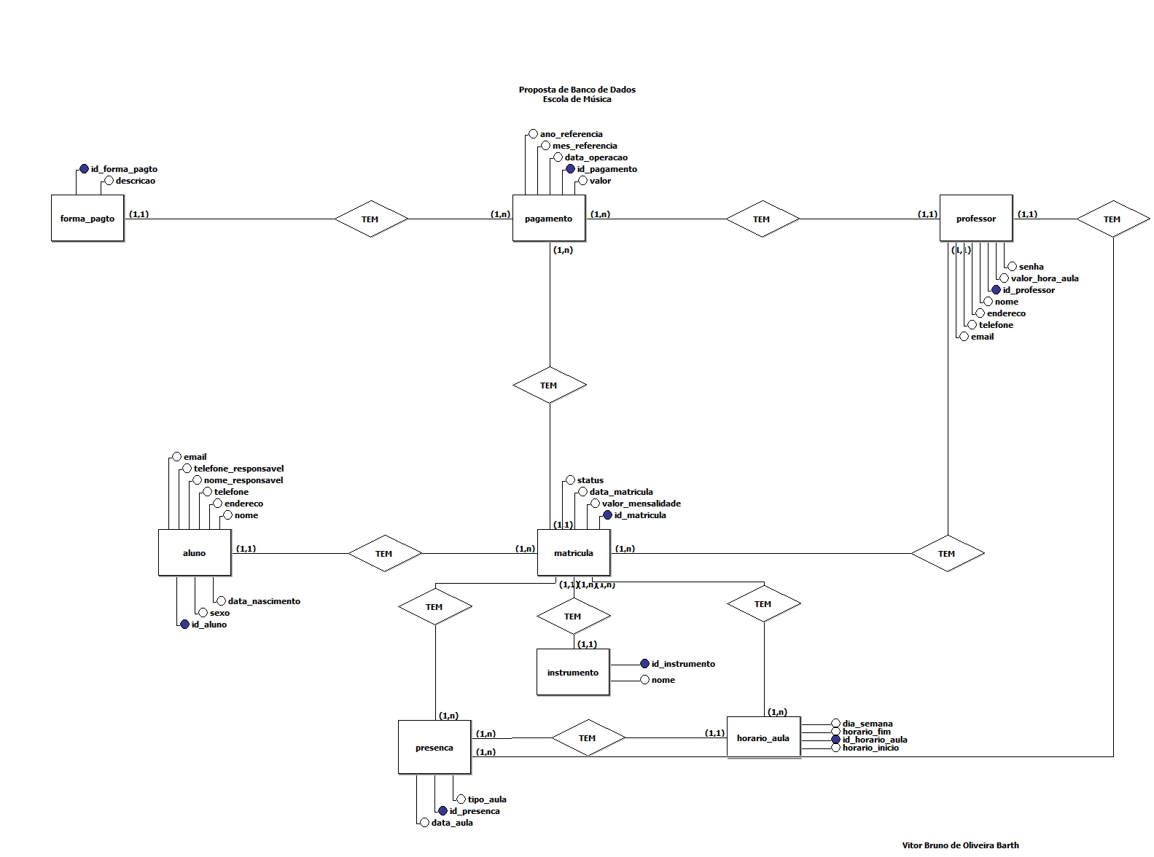

**Diagrama Entidade-Relacionamento Conceitual**

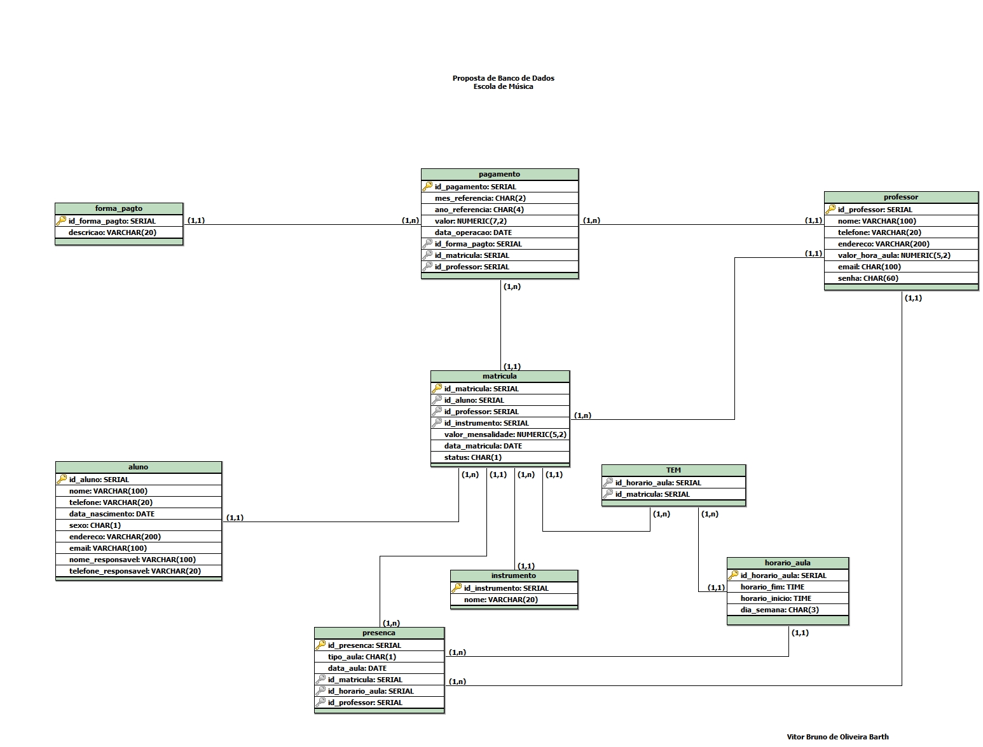**Diagrama Entidade-Relacionamento Lógico**

**Dicionário de Dados**

**- aluno**

|  |  |  |  |
| --- | --- | --- | --- |
| **Atributo** | **Tipo** | **Obrigatório** | **Descrição** |
| id_aluno | SERIAL | S | Chave Primária |
| nome_aluno | VARCHAR(100) | S | Nome do Aluno |
| telefone | VARCHAR(20) | S | Telefone Pessoal do Aluno |
| nome_responsavel | CHAR(100) | N | Nome do Responsável, caso o Aluno seja Menor de Idade |
| telefone_responsavel | VARCHAR(20) | N | Telefone do Responsável, caso o Aluno seja Menor de Idade |
| email | VARCHAR(100) | N | E-Mail Pessoal do Aluno |
| endereço | VARCHAR(200) | S | Endereço Residencial do Aluno |
| sexo | CHAR(1) | S | Sexo do Aluno |
| data_nascimento | DATE | S | Data de Nascimento do Aluno |

**- professor**

|  |  |  |  |
| --- | --- | --- | --- |
| **Atributo** | **Tipo** | **Obrigatório** | **Descrição** |
| id_professor | SERIAL | S | Chave Primária |
| nome | VARCHAR(100) | S | Nome do Professor |
| telefone | VARCHAR(20) | S | Telefone Pessoal do Professor |
| valor_hora_aula | NUMERIC(5,2) | S | Valor da Hora de Aula Cobrado |
| endereco | VARCHAR(200) | S | Endereço Residencial do Professor |
| email | VARCHAR(100) | S | E-mail do Professor  Utilizado para Acesso ao Sistema |
| senha | CHAR(60) | S | Senha de Acesso ao Sistema |

**- instrumento**

|  |  |  |  |
| --- | --- | --- | --- |
| **Atributo** | **Tipo** | **Obrigatório** | **Descrição** |
| id_instrumento | SERIAL | S | Chave Primária |
| nome | VARCHAR(20) | S | Nome do Instrumento |

**- matricula**

|  |  |  |  |
| --- | --- | --- | --- |
| **Atributo** | **Tipo** | **Obrigatório** | **Descrição** |
| id_matricula | SERIAL | S | Chave Primária |
| valor_mensalidade | NUMERIC(5,2) | S | Valor da Mensalidade Atual |
| status | CHAR(1) | S | Indica o Status da Matrícula.  A → Ativo; I → Inativo; |
| data_matricula | DATE | S | Data de Realização da Matrícula |
| id_instrumento | SERIAL | S | Chave Estrangeira  Instrumento Estudado |
| id_aluno | SERIAL | S | Chave Estangeira  Aluno ao qual a matrícula pertence |
| id_professor | SERIAL | S | Chave Estrangeira  Professor que ministra a aula |
| id_horario_aula | SERIAL | S | Chave Estrangeira  Horário de Aula |

**- horario_aula**

|  |  |  |  |
| --- | --- | --- | --- |
| **Atributo** | **Tipo** | **Obrigatório** | **Descrição** |
| id_horario_aula | SERIAL | S | Chave Primária |
| horario_inicio | TIME | S | Horário de Início da Aula |
| horario_fim | TIME | S | Horário de Fim da Aula |
| dia_semana | CHAR(3) | S | Dia da Semana  SEG → segunda-feira  TER → terça-feira  QUA → quarta-feira  QUI → quinta-feira  SEX → sexta-feira  SAB → sábado |

**- presenca**

|  |  |  |  |
| --- | --- | --- | --- |
| **Atributo** | **Tipo** | **Obrigatório** | **Descrição** |
| id_presenca | SERIAL | S | Chave Primária |
| tipo_aula | CHAR(1) | S | Tipo de Aula  N → Normal  R → Reposição  E → Extra |
| data_aula | DATE | S | Data que a aula foi realizada |
| id_matricula | SERIAL | S | Chave Estrangeira  Matrícula a qual se refere a aula |
| id_horario_aula | SERIAL | S | Horário em que a aula foi realizada |
| id_professor | SERIAL | S | Professor que ministrou a aula |

**- pagamentos**

|  |  |  |  |
| --- | --- | --- | --- |
| **Atributo** | **Tipo** | **Obrigatório** | **Descrição** |
| id_pagamento | SERIAL | S | Chave Primária |
| mes_referencia | CHAR(2) | S | Mês de Referência |
| ano_referencia | CHAR(4) | S | Ano de Referência |
| data_operacao | DATE | S | Data de Realização da Operação |
| valor | NUMERIC(7,2) | S | Valor da Operação |
| id_forma_pagto | SERIAL | S | Chave Estrangeira  Forma de Pagamento Utilizada |
| id_professor | SERIAL | N | Chave Estrangeira  Professor ao qual o pagamento se destina. |
| id_matricula | SERIAL | N | Chave Estrangeira  Matrícula a qual se refere o pagamento |
|  |  |  |  |

**- forma_pagto**

|  |  |  |  |
| --- | --- | --- | --- |
| **Atributo** | **Tipo** | **Obrigatório** | **Descrição** |
| id_forma_pagto | SERIAL | S | Chave Primária |
| descricao | VARCHAR(20) | S | Descrição da Forma de Pagamento |

**Cronograma**

|  |  |  |  |  |  |  |
| --- | --- | --- | --- | --- | --- | --- |
| **Tarefa** | **Início** | | **Fim** | | **Situação** | **Observações** |
| **Previsto** | **Realizado** | **Previsto** | **Realizado** |
| Modelagem | 21/09/2017 | 21/09/2017 | 30/11/2017 | 28/11/2017 | Concluído |  |
| Proposta de Layout | 22/11/2017 | 26/11/2017 | 30/11/2017 |  | 90% | Falta Validação |
| Dicionário de Dados | 29/11/2017 | 26/11/2017 | 30/11/2017 | 29/11/2017 | Concluído |  |
| Criação do Banco de Dados | 30/11/2017 |  | 30/11/2017 |  |  |  |
| Conexão com o B.D. | 01/12/2017 |  | 02/12/2017 |  |  |  |
| Design da Tela de Login | 01/12/2017 |  | 02/12/2017 |  |  |  |
| Funcionalidade de Login | 04/12/2017 |  | 05/12/2017 |  |  |  |
| Design da Tela Principal | 06/12/2017 |  | 08/12/2017 |  |  |  |
| Design das Telas de Cadastro de Professores e Alunos | 11/12/2017 |  | 14/12/2017 |  |  |  |
| Funcionalidades de Cadastro de Professores e Alunos | 14/12/2017 |  | 16/12/2017 |  |  |  |
| Design das Telas de Cadastro de Matrículas e Horários | 18/12/2017 |  | 20/12/2017 |  |  |  |
| Funcionalidades de Cadastro de Matrículas e Horários | 21/12/2017 |  | 23/12/2017 |  |  |  |
| Design das Telas de Cadastro de Pagamentos | 08/01/2018 |  | 12/01/2018 |  |  |  |
| Funcionalidades das Telas de Cadastro de Pagamentos | 15/01/2018 |  | 19/01/2018 |  |  |  |
| Desenvolvimento do Manual | 22/01/0218 |  | 26/01/2018 |  |  |  |
| Testes e Otimização | 30/01/2018 |  | 06/02/2018 |  |  |  |
| Implantação | 07/02/2017 |  | 13/02/2018 |  |  |  |

**Proposta de Layout**

**Tela de Login**

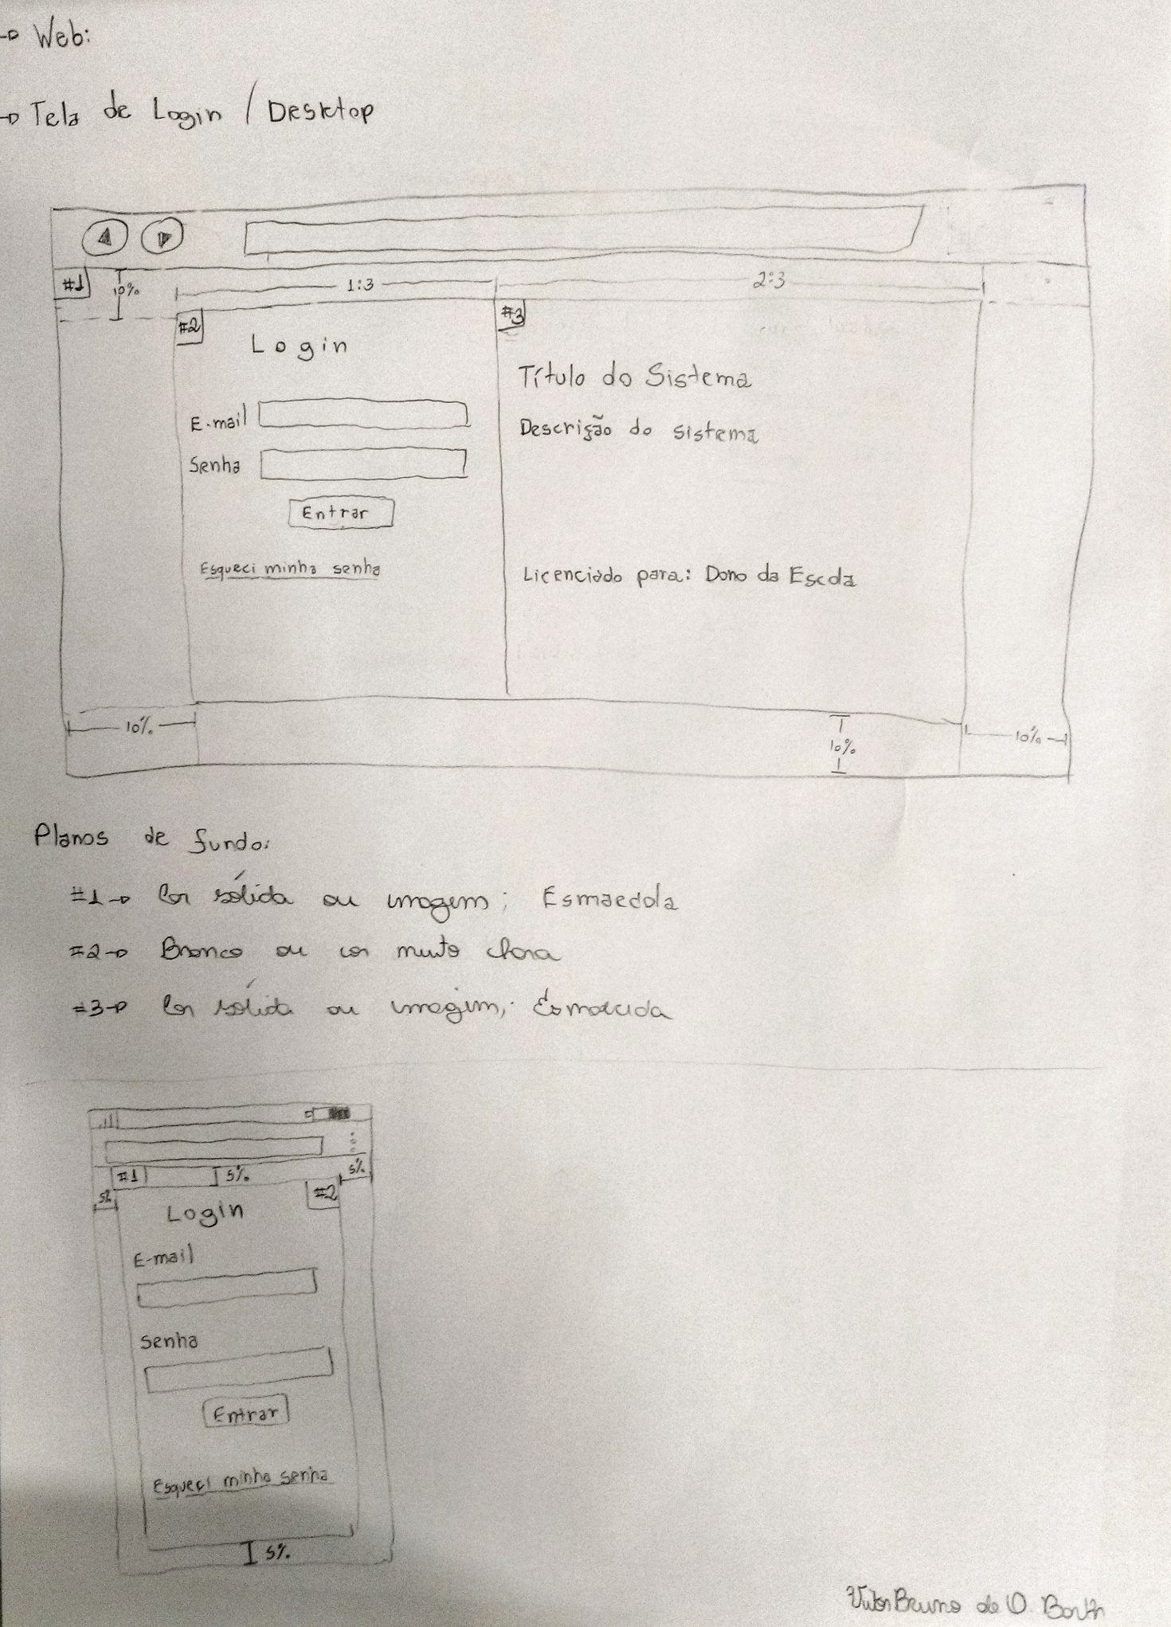

**Tela Principal**

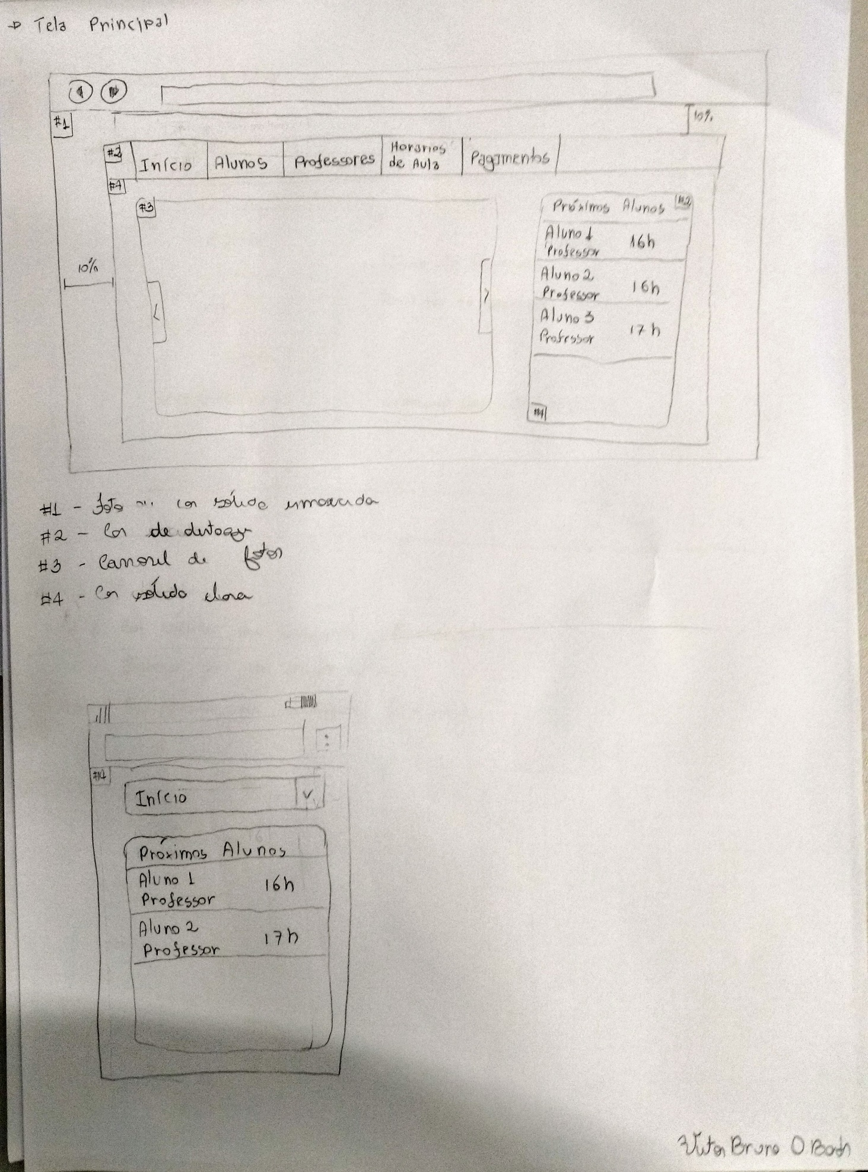

**Tela de Cadastro**

